Министерство науки и высшего образования Российской Федерации

Федеральное государственное автономное образовательное учреждение

высшего образования

**«Пермский национальный** **исследовательский политехнический университет»**

Факультет: Прикладной математики и механики

Кафедра: Вычислительной математики, механики и биомеханики

Направление: 09.03.02 «Информационные системы и технологии»

Профиль бакалавриата: «Информационные системы и технологии»

**ПРОЕКТИРОВАНИЕ ИНТЕРФЕЙСА КИС**

по дисциплине

**«КОРПОРАТИВНЫЕ ИНФОРМАЦИОННЫЕ СИСТЕМЫ»**

Выполнил:

студент гр. ИСТ-19-2б

Рачев Р.И.

Принял:

ст. преподаватель, Банников Р.Ю.

**Пермь 2023**

ИНТЕРФЕЙС

**Цель работы:** спроектировать интерфейс согласно обозначенному функционалу в техническом задании.

**Задачи:**

1. Разработать прототип авторизации пользователей;
2. Разработать прототипы справочников сотрудников, товаров;
3. Разработать прототип справочников продаж и закупок товаров;
4. Разработать прототип отчетов.

Постановка задачи

Назначение системы

Система предназначена для повышения эффективности и качества деятельности магазина «PC-Master». Основным назначением является автоматизация рабочего места пользователей системы.

Цели создания системы

Информационно-справочная система создается с целью:

* Уменьшение возможности ошибок при редактировании и добавлении информации о товарах и информации о поставщиках;
* Демонстрация данных, обеспечивающая практичность в работе с информацией;
* Автоматизированная отчетность сотрудников, товаров и поставщиков.

Требования к структуре и функционированию системы

Автоматизированная система должна обеспечивать возможность выполнения следующих функций:

* Функция авторизации и аутентификации;
* Функция, обеспечивающая добавление, изменение и удаление товаров;
* Функция, предоставляющая сведения о товарах магазина;
* Функция, обеспечивающая добавление, изменение и удаление информации о поставках товаров;
* Функция, предоставляющая сведения о поставках товаров;
* Функция, обеспечивающая добавление, изменение и удаление информации о поставщиках;
* Функция, предоставляющая сведения о поставщиках;
* Функция, обеспечивающая добавление, изменение и удаление информации о продажах;
* Функция, предоставляющая сведения о продажах;
* Функция, обеспечивающая добавление, изменение и удаление информации о сотрудниках магазина;
* Функция, предоставляющая сведения о сотрудниках магазина;
* Функция формирования отчетов – не менее пяти;
* Функция выгрузки отчетов в формате Excel;
* Реакция системы на ошибочный ввод;
* Интерфейс должен быть доступным и понятным пользователю.

Проектирование интерфейса

Окно авторизации системы для всех пользователей системы (рис.10)

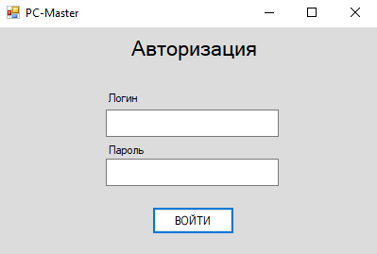

Рисунок 10 – Окно авторизации системы

Окно справочника «Сотрудники» (рис.11). Данную страницу видит только Администратор системы. Данные о сотруднике в виде таблицы.

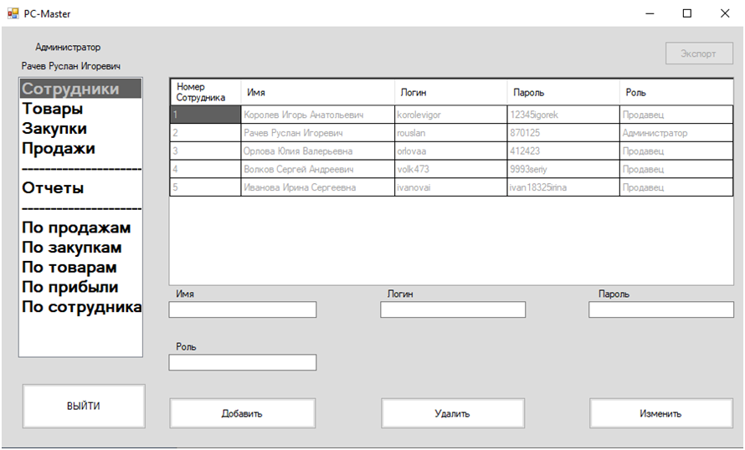

Рисунок 11 – Справочник «Сотрудники»

Справочник «Товары». Доступ на добавление, изменение, удаление к этому справочнику есть у администратора и сотрудника (рис.12).

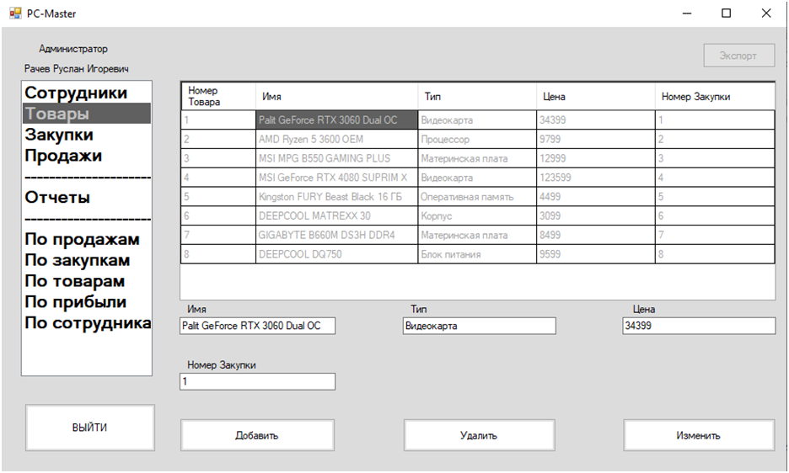

Рисунок 12 ­– Справочник «Товары»

Ответом на ошибочный ввод является вывод окна ошибки, с просьбой проверить введенные пользователем данные (рис.13)

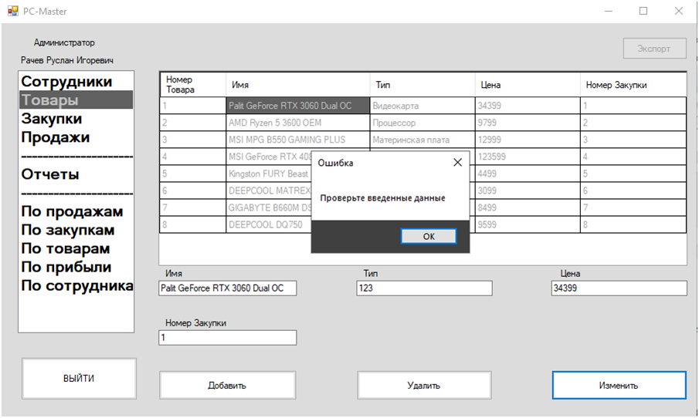

Рисунок 13 – Вывод окна ошибки

На рисунке 14 представлен интерфейс одного из предоставляемых отчетов. Доступ к отчетам есть только у администраторов системы.

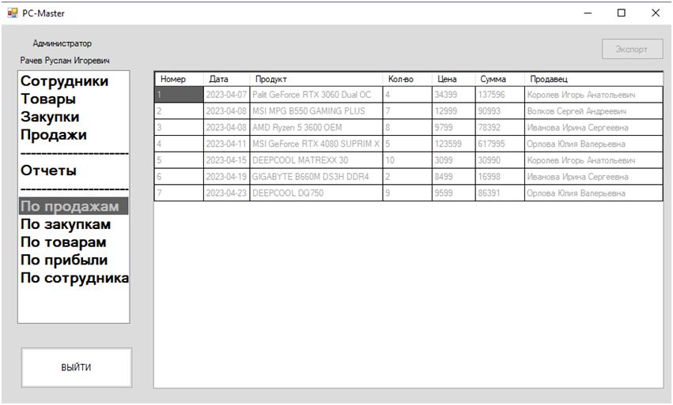

Рисунок 14 – Отчет по продажам товаров

Все представленные отчеты можно выгрузить в формате xlsx по нажатию кнопки «Экспорт» в правом верхнем углу. Пример выгруженного отчета (рис.15):

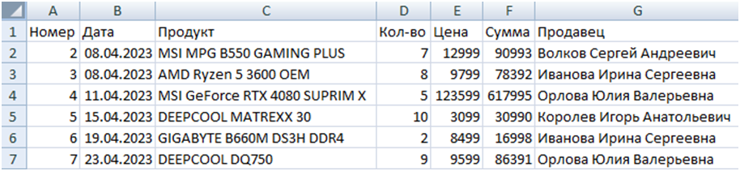

Рисунок 15 – Отчет по продажам в формате xlsx

Выводы

В данной лабораторной работе был спроектирован интерфейс и отображение отчетов согласно техническому заданию.